**DOCUMENTACIÓN SCRUM-13 - CRUD USUARIO**

**Lista de usuarios**

Haciendo clic en “Usuarios” en la barra de navegación lateral se muestran los usuarios que se encuentran registrados en el sistema.

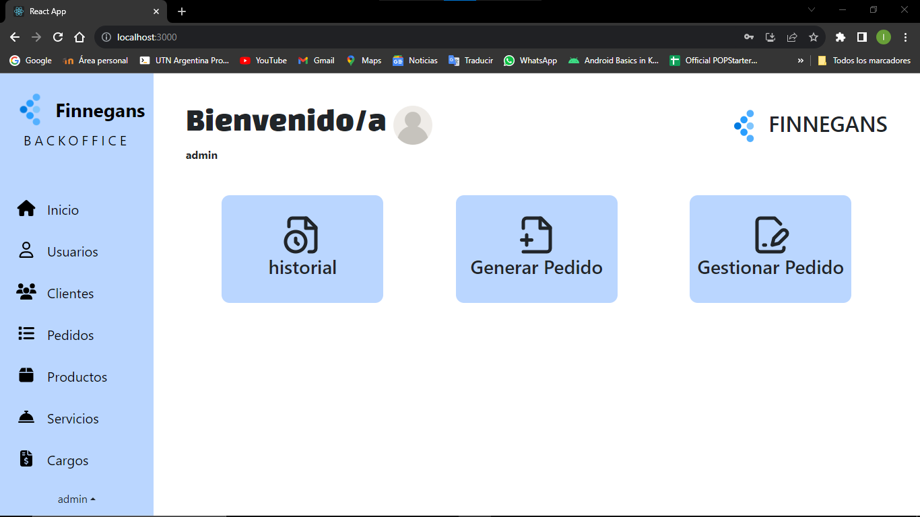

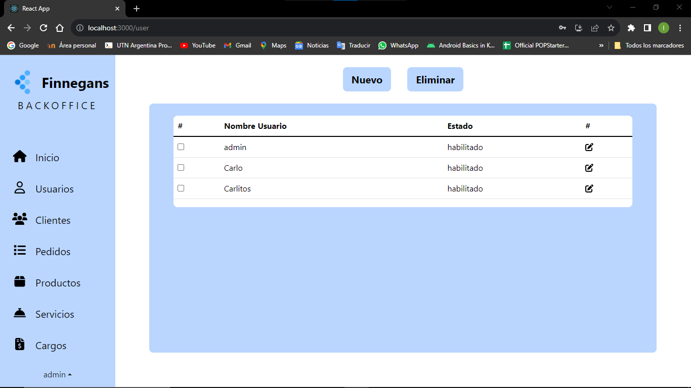

**Creación de usuario**

Haciendo clic en el botón “Nuevo” en la parte superior te lleva al formulario para crear un nuevo usuario

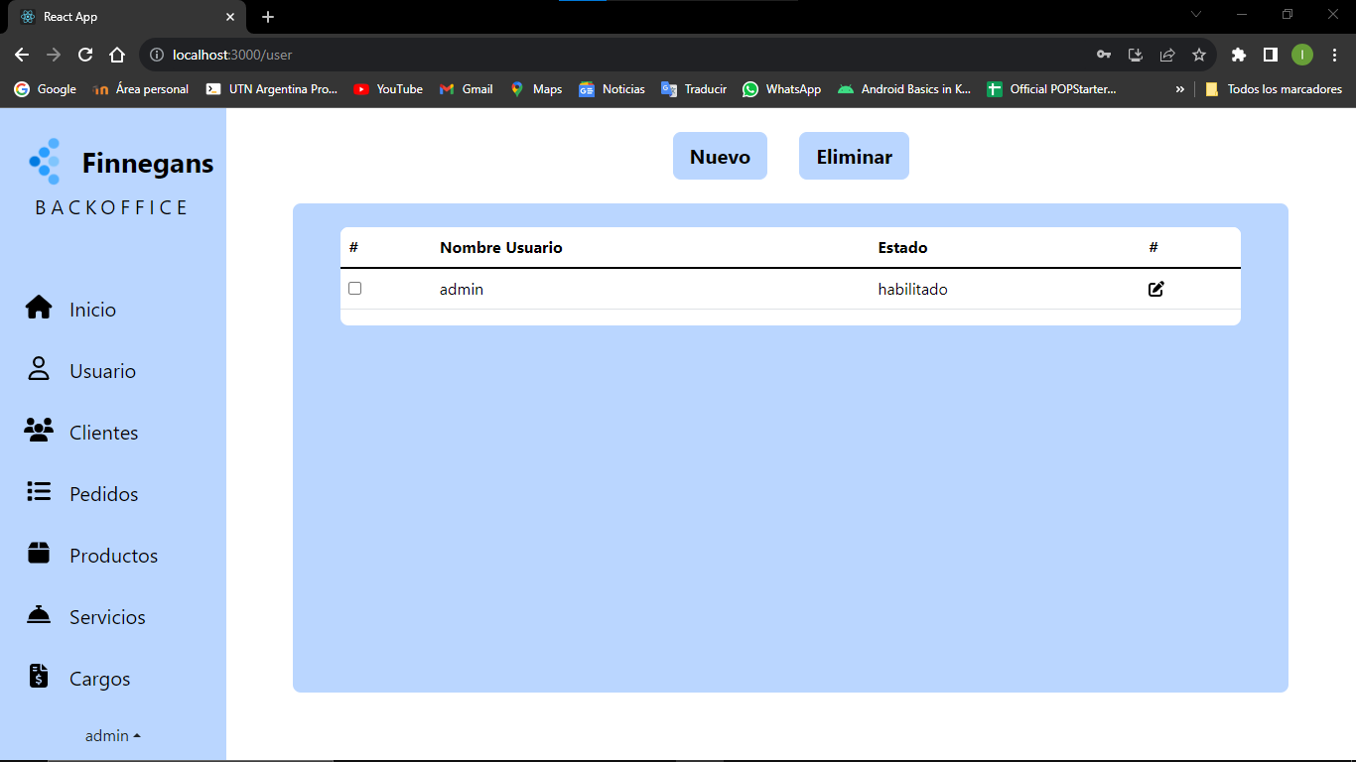

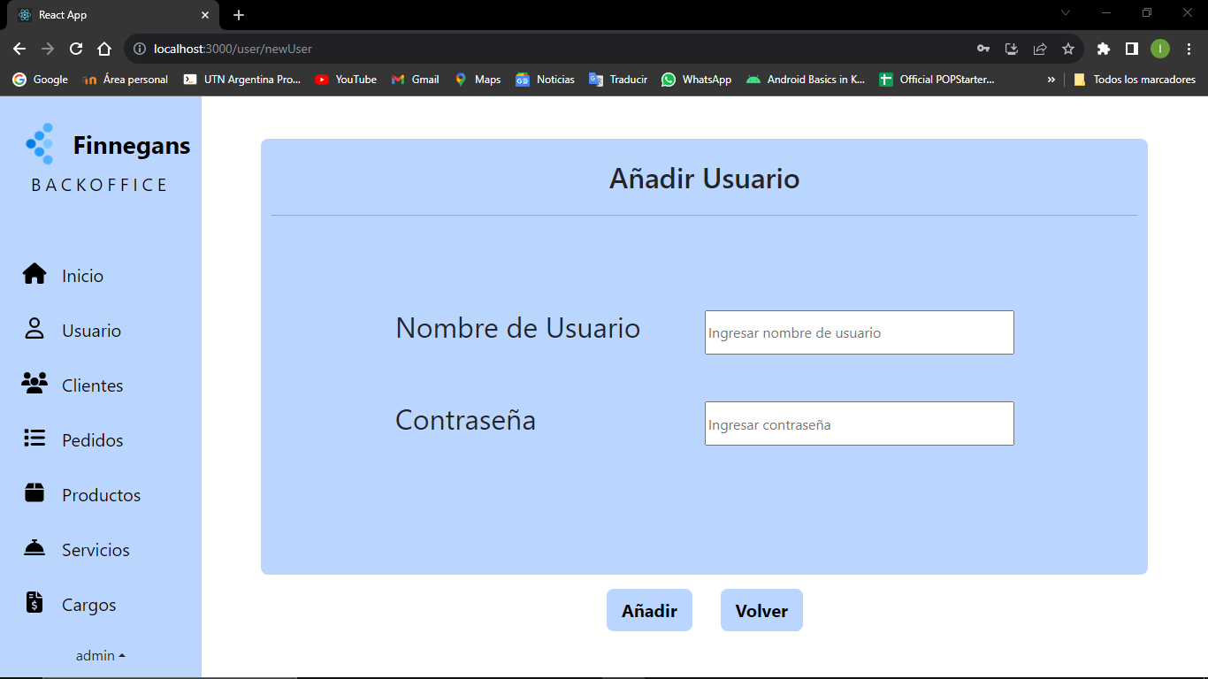

Si algún campo está vacío y se quiere añadir un usuario se muestra un mensaje de error “Hay campos vacíos”

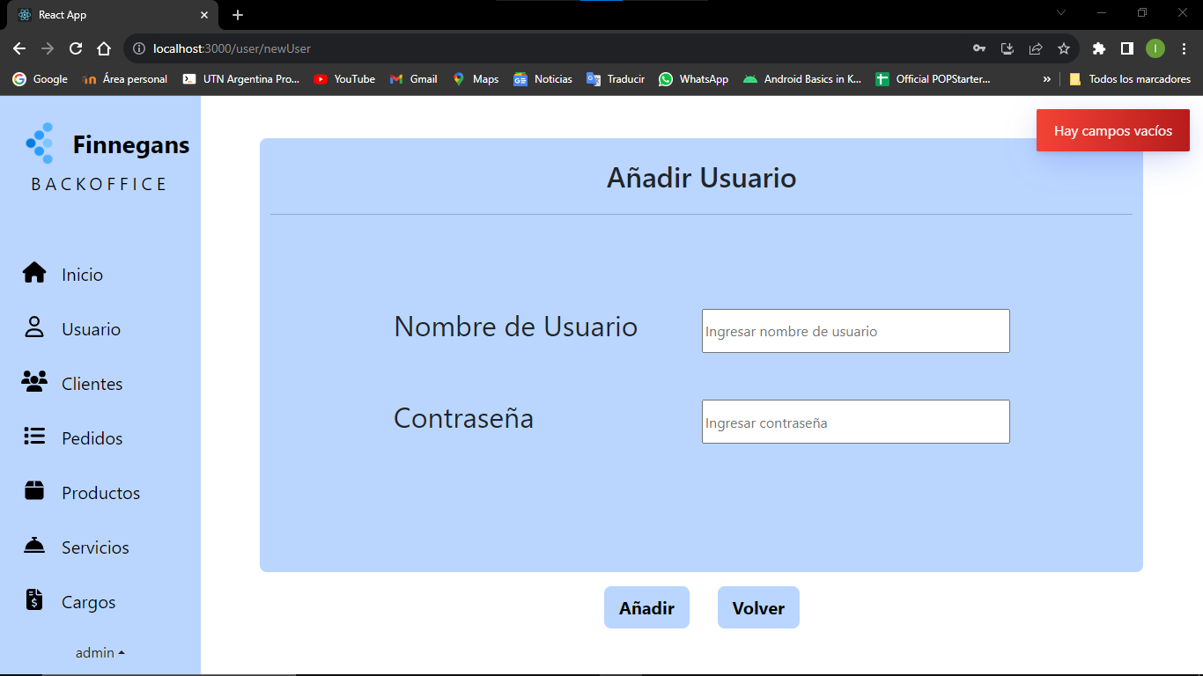

Se ingresa nombre de usuario y contraseña en los campos correspondientes. El nombre de usuario debe tener un mínimo de 5 (cinco) caracteres, en caso contrario se muestra un mensaje de error “Nombre de usuario debe ser mayor a 5 caracteres”.

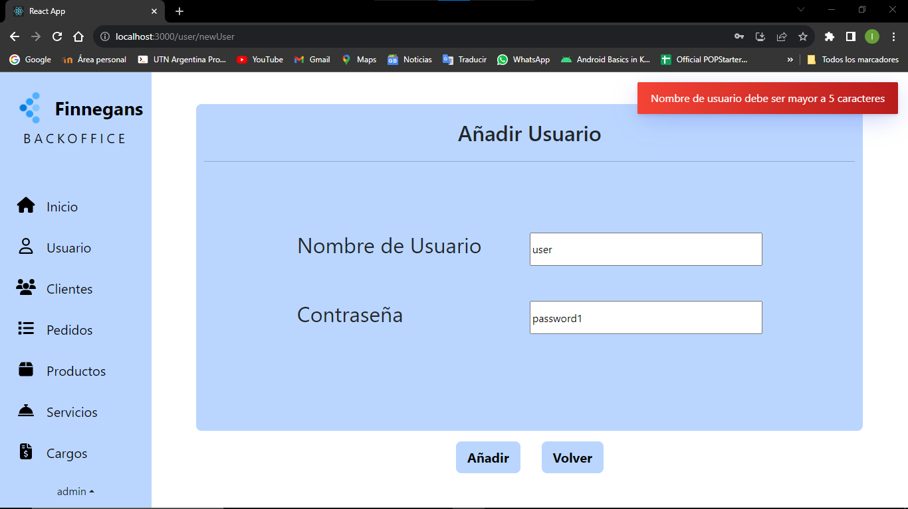

Una vez ingresado un nombre de usuario y contraseña válidos se procede a añadir el usuario con el botón “añadir”. Una vez añadido se muestra un mensaje de confirmación “Usuario Creado”.

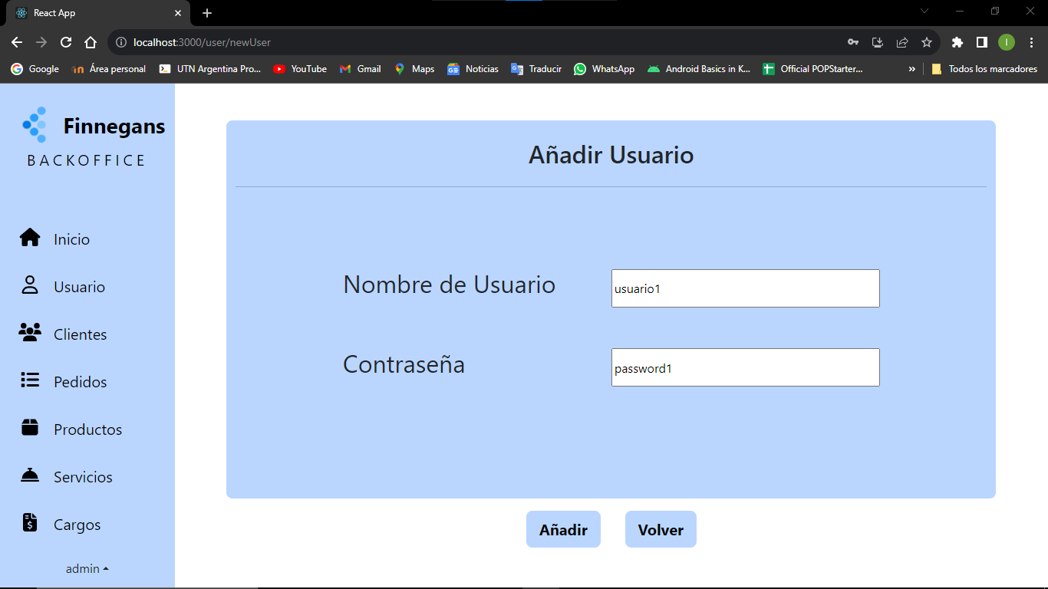

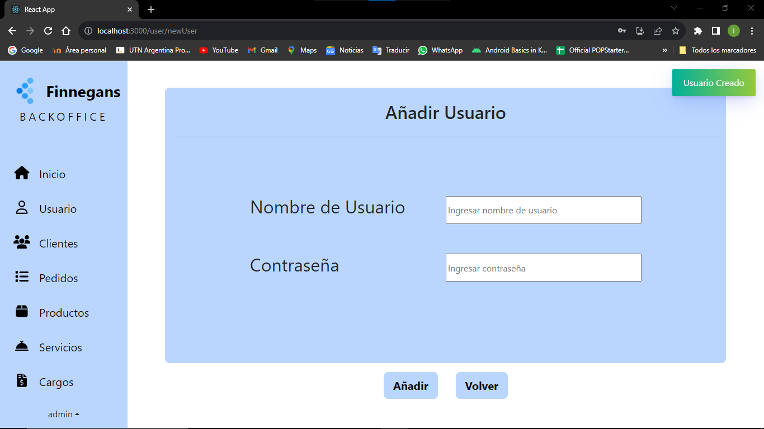

Al apretar el botón “Volver” se redirecciona a la lista de usuarios.

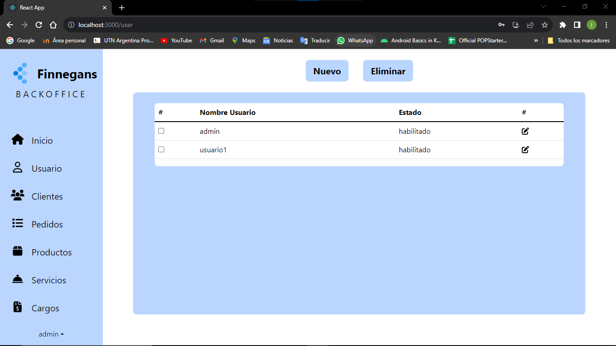

Si se quiere volver a ingresar un usuario y el nombre de usuario ingresado ya existe en la lista de usuarios, al añadir el usuario se mostrará un mensaje de error “Nombre de usuario ya existe”

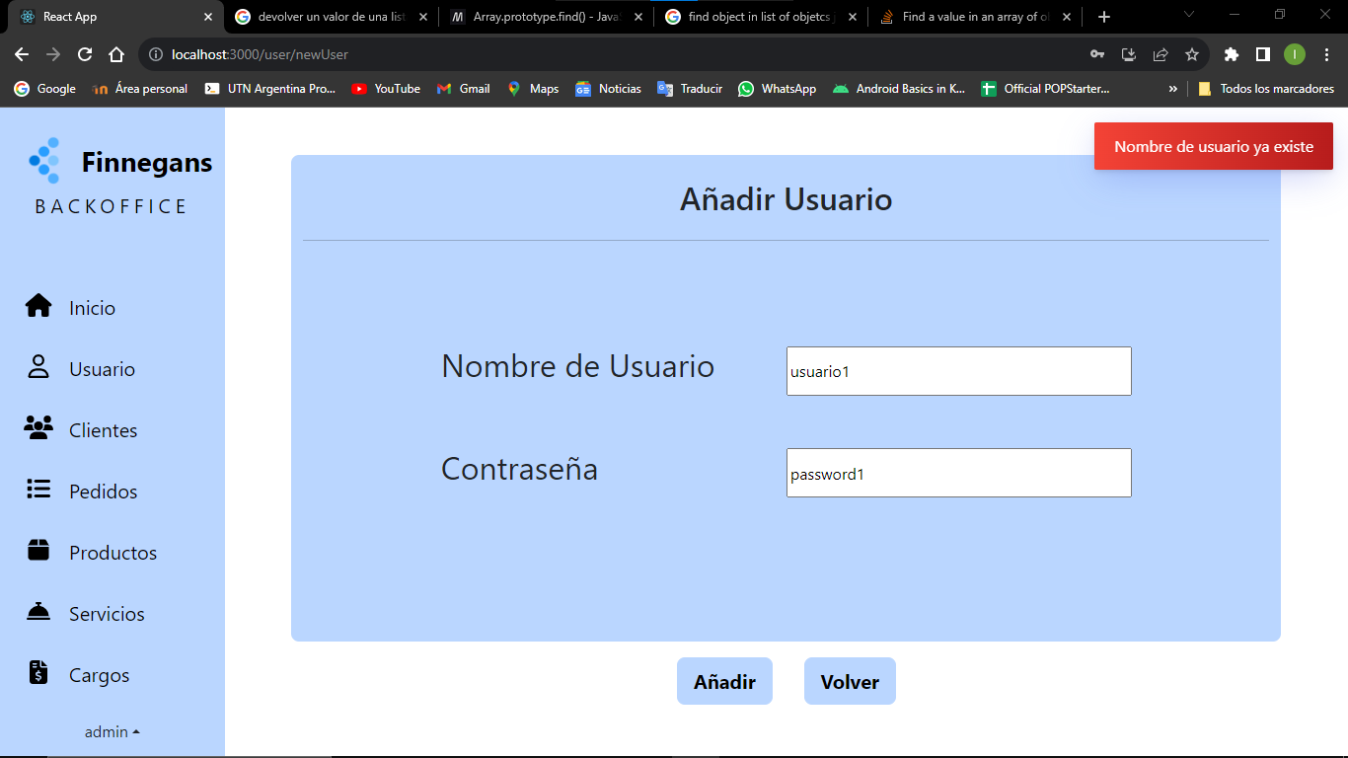

**Eliminar Usuario**

Para eliminar un usuario se debe seleccionar uno haciendo clic en alguno de los checkboxes que están a la izquierda del nombre de usuario. Solo se puede seleccionar un usuario a la vez. El usuario seleccionado queda resaltado en gris claro.

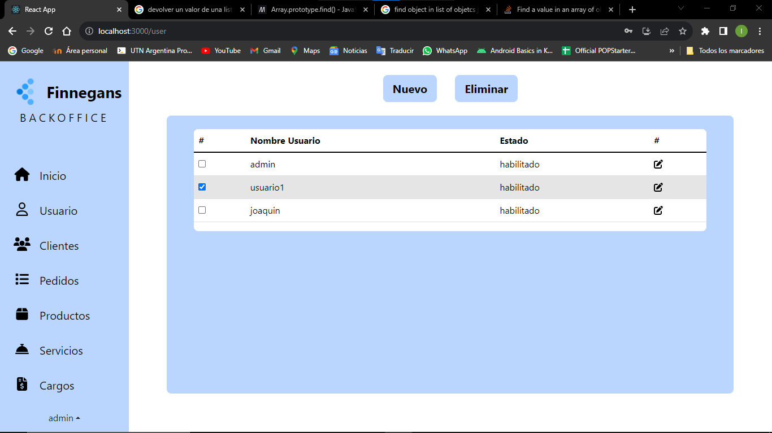

Una vez seleccionado el usuario se hace clic el botón “Eliminar”. Se mostrará un cartel para confirmar la eliminación del usuario. Si hace clic en “confirmar” se eliminará el usuario y se mostrará un cartel de confirmación “Usuario eliminado”, si hace clic en “cancelar” se cancela la acción de eliminar.

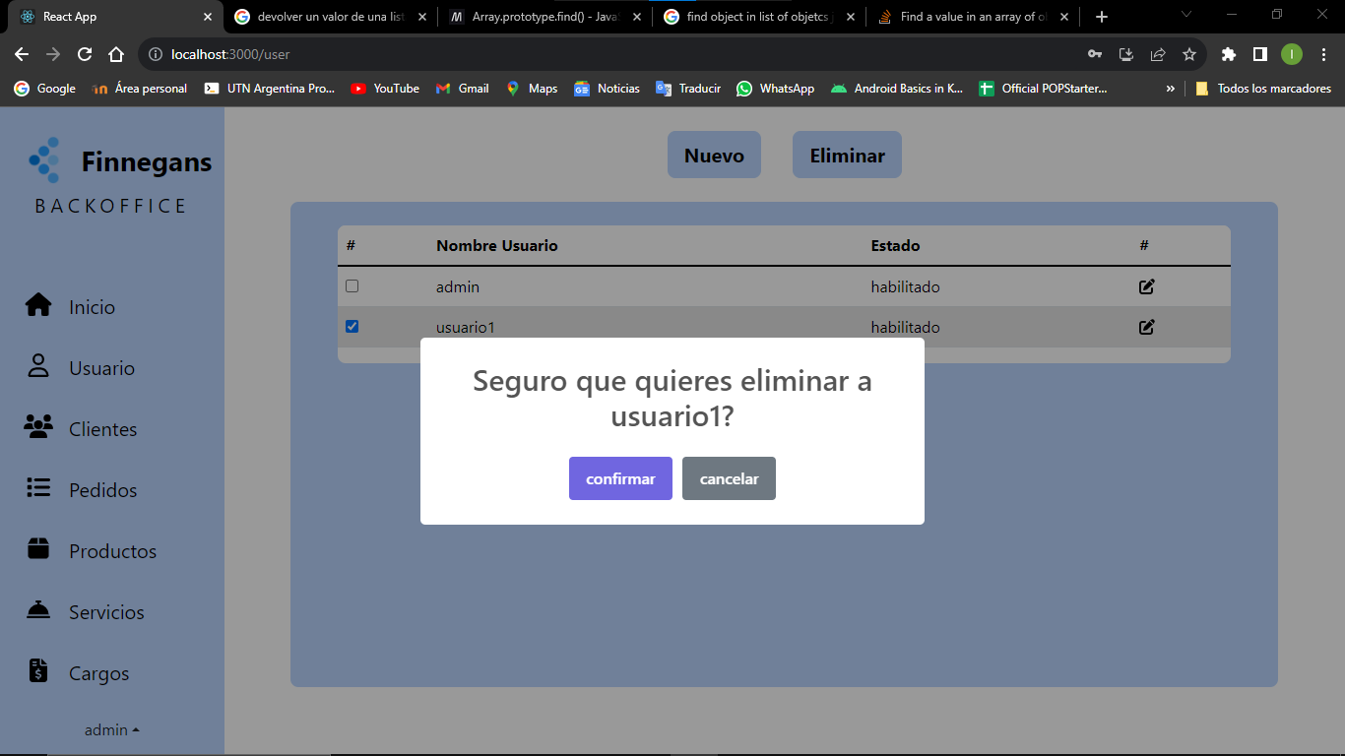

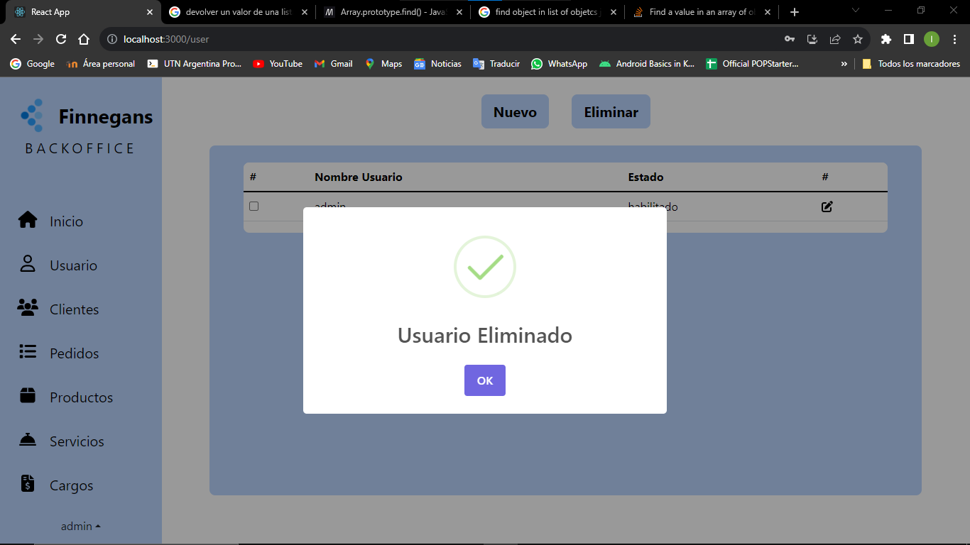

Una vez eliminado el usuario no desaparece de la lista de usuarios.

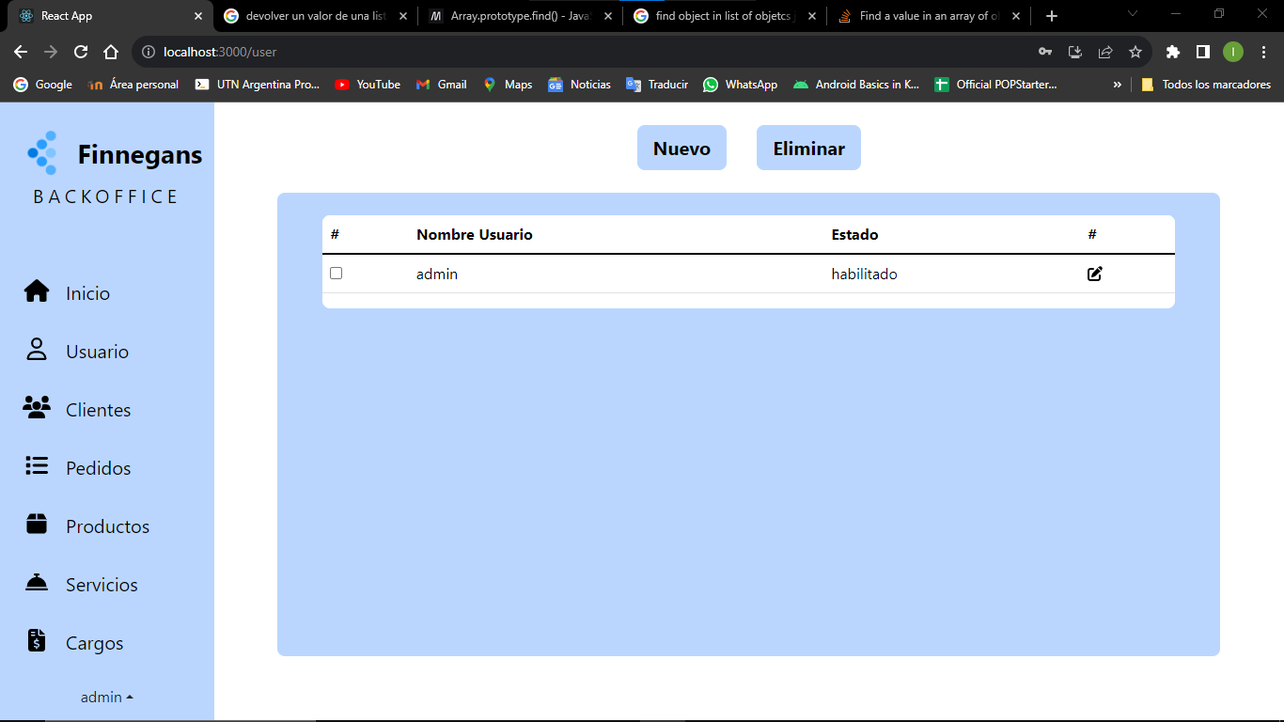

Si no se selecciona ningún usuario y se hace clic en “Eliminar”, se mostrará un mensaje de error “Seleccionar un usuario para eliminar”.

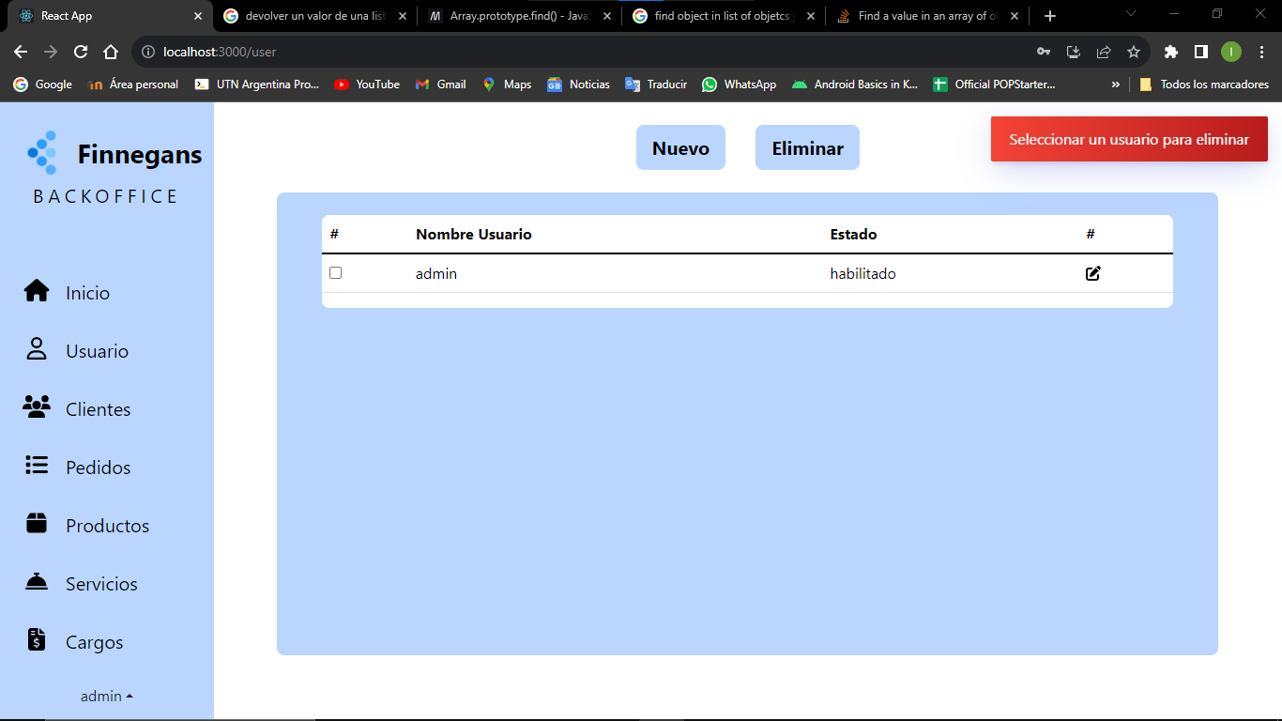

Si se selecciona el usuario con el que está logeado y se quiere eliminar, se mostrará un cartel de error avisando de que “No puede eliminar el usuario con el que está logueado”.

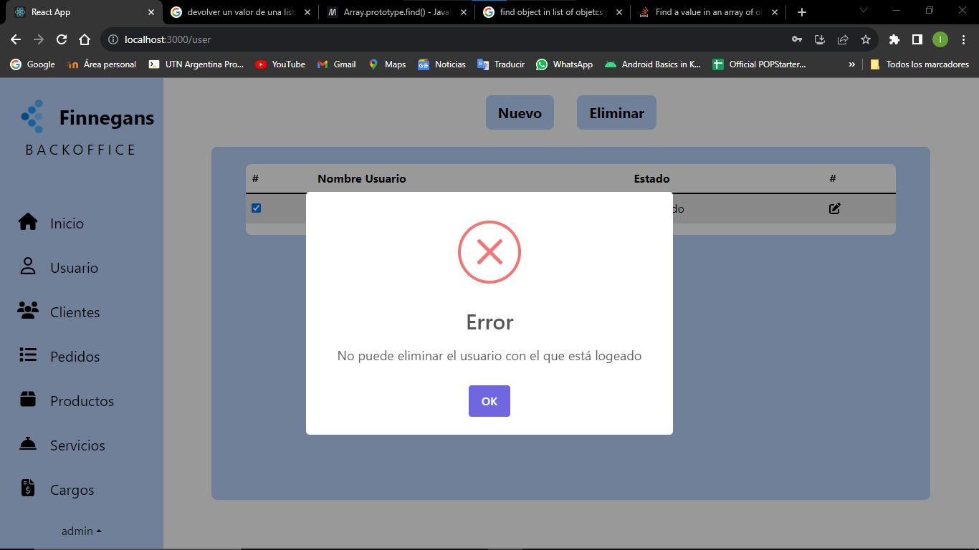

**Editar/Actualizar Usuario**

Para editar un usuario se hace clic en el ícono , este te lleva al formulario para editar el usuario.

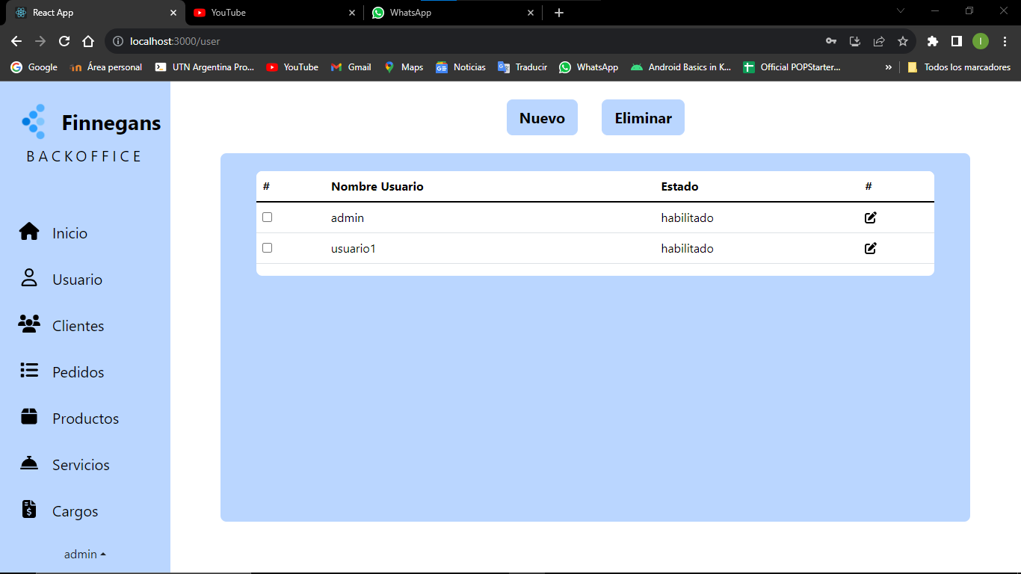

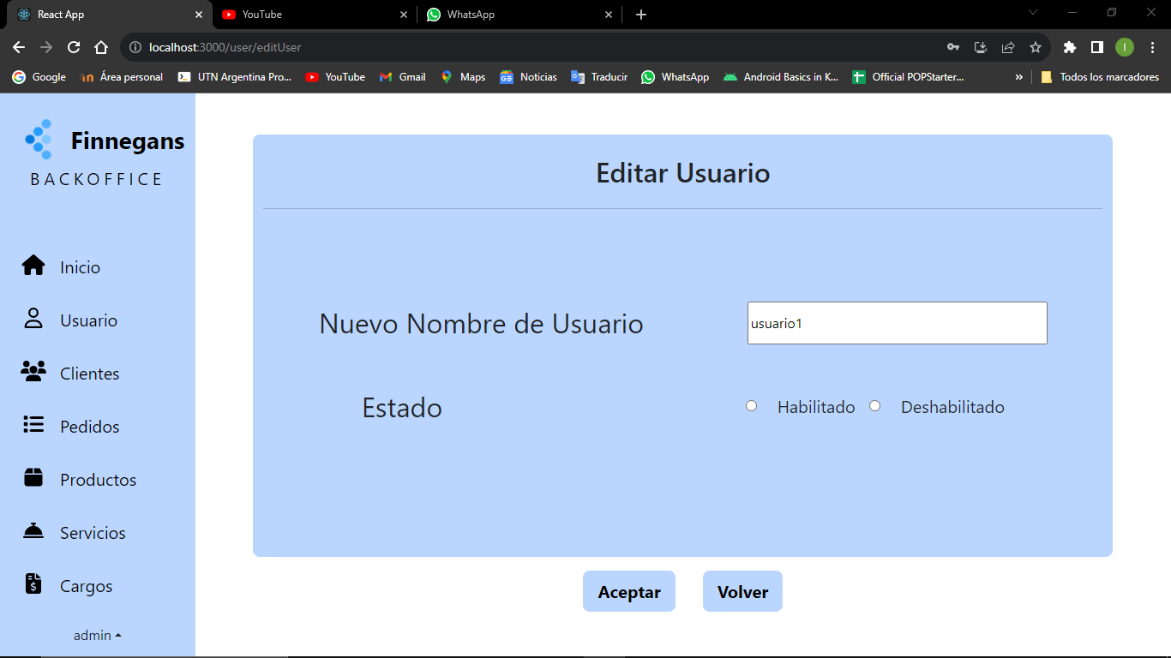

Una vez dentro del formulario de edición se mostrará los datos actuales del usuario para modificar.